VisitMalta Incentives & Meetings e Polti Kometa
per le incentive house romane
Appuntamento formativo e motivazionale per le incentive house della capitale che hanno aderito all’evento proposto da VisitMalta Incentives & Meetings e condotto da Ivan Basso

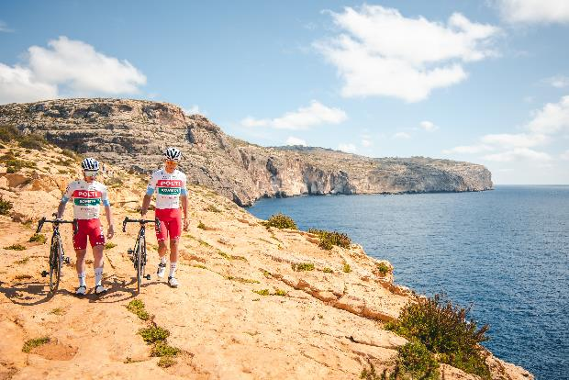
13 giugno 2024 – Nell’ambito della collaborazione con il Team Polti Kometa, di cui VisitMalta, già sponsor ufficiale, diventerà dal 2025 Title Sponsor, l’ente di promozione turistica dell’arcipelago maltese, attraverso il proprio dipartimento che promuove il segmento MICE, ha organizzato ieri un appuntamento che ha visto la partecipazione di Ivan Basso, ex ciclista professionista ed oggi manager del team della squadra di ciclismo professionistico.

L’evento si è tenuto presso la sede Virgin Active di Via Mantova a Roma e vi hanno preso parte una selezione di rappresentanti di incentive house romane invitate a scoprire, attraverso lo speech motivazionale di un grande atleta come Basso, la vocazione di Malta ad ospitare attività all’aria aperta di team building, retreat e viaggi incentive.

La scelta di Ivan Basso in qualità di speaker dell’appuntamento è stata fatta non solo perché è un atleta con una grande esperienza di sfide sportive, ma anche perché ha potuto assaporare personalmente l’accoglienza maltese e testare le infrastrutture e l’organizzazione degli operatori locali che hanno reso possibile il ritiro sportivo del Team Polti Kometa sulle isole dell’arcipelago.

Ivan Basso ha infine dichiarato: “Sono felice della collaborazione tra il Team Polti Kometa e VisitMalta. Insieme possiamo fare un vero e proprio lavoro di squadra che ha l'obiettivo di promuovere il benessere attraverso lo sport e la bellezza di luoghi straordinari come l'arcipelago maltese. Un esempio di cooperazione virtuosa che racconta le potenzialità di progetti di questo tipo anche declinati in ambiti aziendali come un team building”.

Presente all’appuntamento anche Ester Tamasi Direttore Malta Tourism Authority Italia che ha dichiarato: “Malta, Gozo e Comino hanno molto da offrire sia agli amanti dello sport che ai professionisti del travel business. Parliamo infatti di una meta dove il concetto di wellbeing è percepibile sotto ogni punto di vista. La stessa MTA si fa promotrice di stili di vita sani, ad esempio quando dedica risorse alla promozione di un turismo più legato agli eventi sportivi o alla pratica sportiva. Malta inoltre può vantare un contesto naturalistico eccezionale e un clima piacevole tutto l’anno in grado di accogliere molti generi di sport all’aria aperta, come il ciclismo, e questo, insieme alla radicata esperienza di operatori turistici legati alla meeting industry, costituiscono le basi per proporre e modulare proposte per ogni genere di necessità, anche per progetti incentrati sull’outdoor e l’active”.

L’evento è stato realizzato in partnership con la collaborazione del DMC maltese Colours of Malta, per il quale era presente Davide Cachia ad illustrare l’offerta incentive dell’arcipelago.

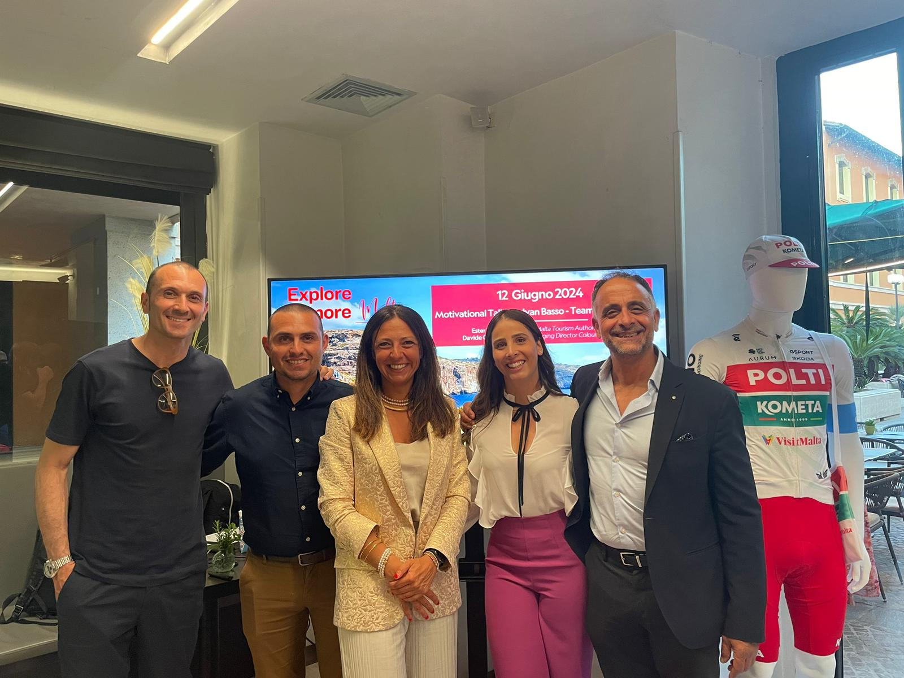

www.visitmalta.com

Malta Tourism Authority (MTA), ente del turismo di Malta, ha il compito di creare e promuovere partnership, supportando e regolamentando il settore turistico nelle relazioni coi propri partner.
MTA promuove il brand nazionale con l’intento di formare, mantenere e gestire nel modo più proficuo possibile le relazioni con tutte le parti interessate. Il ruolo principale di MTA è quello di promuovere Malta come destinazione leader del turismo, con particolare attenzione alle proposte peculiari delle isole maltesi, del loro patrimonio, delle strutture ospitanti. MTA inoltre contribuisce a rafforzare le potenzialità delle risorse umane del settore turistico, garantire i più elevati standard e la qualità di prodotto, collabora per la promozione delle relazioni con i media locali ed internazionali e lo sviluppo di progetti di marketing e comunicazione.


OPEN MIND CONSULTING srl - UFFICIO STAMPA VIST MALTA
MEDIA CONTACT: MARILISA BRUNO – Corso Valdocco, 2 - 10122 Torino c/o COPERNICO GARIBALDI
T: +39 011 812 8633@: info@openmindconsulting.it - W: www.openmindconsulting.it

